БЮДЖЕТНОЕ ОБРАЗОВАТЕЛЬНОЕ УЧРЕЖДЕНИЕ ОРЛОВСКОЙ ОБЛАСТИ
СРЕДНЕГО ПРОФЕССИОНАЛЬНОГО ОБРАЗОВАНИЯ
«ОРЛОВСКИЙ ТЕХНИКУМ ТЕХНОЛОГИЙ И ПРЕДПРИНИМАТЕЛЬСТВА
ИМ. В.А.РУСАНОВА»

ОТЧЕТ ПРОИЗВОДСТВЕННОЙ ПРАКТИКИ

Стебаковой Наталии Владимировны
Студентки 2 курса, гр. №8, по профессии
«Технолог продукции общественного питания»
Место прохождения: столовая ОТТиП им. В.А.Русанова
Мастер производственного обучения: Франчук Людмила Николаевна

г. Орел. 2015 г.

Введение

Сложно представить современную сферу обслуживания без предприятий питания. Рестораны, кафе, столовые гостеприимно открывают свои двери перед многочисленными посетителями, стараясь привлечь их безупречной кухней, качественным сервисом и доступными ценами. Статистика свидетельствует, что сеть общедоступных предприятий питания и количество посетителей в них ежегодно увеличивается. Эта отрасль является необычайно интересной для инвесторов и тех, кто желает открыть свой собственный бизнес. Однако, несмотря на всю свою привлекательность, сфера питания является трудоёмким и энергозатратным производством, которое требует немалых финансовых вложений. И получить реальную отдачу можно только в том случае, если грамотно организовать производственный процесс, правильно подобрать технологическое оборудование общественного питания и наладить выпуск высококачественной продукции, пользующейся устойчивым спросом у потребителей.

Характеристика горячего цеха

Горячий цех занимает в предприятии общественного питания центральное место. Горячие цехи организуются во всех предприятиях, где предусмотрены залы для обслуживания потребителей. Горячий цех является основным цехом, в котором завершается технологический процесс приготовления пищи: осуществляется тепловая обработка продуктов и полуфабрикатов, варка бульона, приготовление супов, соусов, гарниров, вторых блюд, а также производится тепловая обработка продуктов для холодных и сладких блюд. Кроме того, в цехе приготовляются горячие напитки и выпекаются мучные кондитерские изделия (пирожки, расстегаи и др.) для прозрачных бульонов. Из горячего цеха готовые блюда поступают непосредственно в раздаточные для реализации потребителю. Выпуск готовой продукции зависит от загрузки торгового зала, времени отпуска кулинарных изделий филиалам, продолжительности хранения изделий. Кроме того, он зависит от типа предприятия, объема производства, наличия оборудования.
Объёмно-планировочные решения горячего цеха должны обеспечивать быстрое поступление полуфабрикатов из овощного и мясного цеха, удобную связь с холодным цехом, раздаточной и обеденным залом, что способствует сокращению затрат времени на перемещение продукции. Вблизи горячего цеха располагают моечные кухонной и столовой посуды. Высота стен горячего цеха не должна быть менее 3-х метров. Для гигиеничности их окрашивают краской светлых тонов и предусматривают панели, облицованные керамической плиткой не ниже 1,7 метра. Материал полов должен быть водонепроницаемым, нескользким и хорошо поддаваться гигиенической обработке. В горячем цеху должно быть обеспечено холодное и горячее водоснабжение. Особое внимание уделяют освещению горячего цеха, которое должно быть достаточным, чтобы не искажать цвет готовых блюд, который является одним из их качественных показателей. Естественное освещение должно дополняться искусственным и равномерно освещать рабочую зону поваров горячего цеха. Горячий цех - это помещение, где в ходе производственного процесса выделяется значительное количество тепла, паров и газов, для удаления которых должна быть предусмотрена система приточно-вытяжной вентиляции. Однако и её недостаточно для поддержания оптимального микроклимата на рабочих местах поваров, поэтому над каждой единицей теплового оборудования должен быть установлен вытяжной зонт. Рекомендуемая температура воздуха для горячих цехов - не выше 25 ^{о}С.
Горячий цех оснащен современным оборудованием: тепловым, холодильным, механическим, и немеханическим: плитами, жарочными шкафами, электросковородами, электрофритюрницами, холодильными шкафами, производственными столами и стеллажами.
В горячем цехе организуют участки для приготовления различных типов блюд. Участок приготовления бульонов оборудуется варочными устройствами различной вместимости; участок приготовления вторых горячих блюд - плитами, жарочными шкафами, сковородами, фритюрницами, котлами небольшой вместимости; участок приготовления горячих напитков оборудуется электрокипятильниками и кофеварками. В качестве вспомогательного оборудования используются производственные столы различной конструкции, передвижной стеллаж, ванна. Оборудование для горячего цеха подбирают по нормам оснащения торгово-технологическим и холодильным оборудованием в соответствии с типом и количеством посадочных мест предприятия, режимом его работы, максимальной загрузкой торгового зала в часы пик, а также формам обслуживания.
В горячем цехе для удобства организации процессов приготовления горячих блюд целесообразно использовать секционное модулированное оборудование, которое можно устанавливать островным способом, или организовывать несколько технологических линий - для приготовления бульонов и первых блюд и для приготовления вторых блюд, гарниров и соусов.
Технологические линии имеют как пристенное, так и островное расположение; установлены в одну или две смежные линии, перпендикулярно раздаче. Правильно организованные технологические линии способствуют повышению производительности цеха, позволяют сократить лишние непроизводительные движения работников и облегчить условия труда.
В предприятиях мелкой и средней мощности используют тепловые аппараты периодического действия, в крупных – периодического и непрерывного.

Характеристика тепловых аппаратов

Тип |  | Марка | Назначение
Котел пищеварочный электрический | Опрокидывающийся | КПЭ-40, КПЭ-60 | Для варки первых блюд, бульонов, вторых блюд (куры вареные, мясо отварное и т.д.)
 | Неопрокидывающийся | КПЭ-100, КПЭ-160, КПЭ-250 | Для варки первых блюд, бульонов
 | Секционный модулированный | КПЭСМ-60 | Для варки гарниров, сладких блюд, соусов
Котел газовый пищеварочный | Опрокидывающийся | КПГ-40М, КПГ-60М | Для варки вторых блюд, гарниров, соусов
 | Неопрокидывающийся | КПГ-160, КПГ-250 | Для варки первых блюд, бульонов, вторых блюд, соусов
Сковорода электрическая | С непосредственным обогревом | СНЭ-0,2, СНЭ-0,5 | Для жарки вторых блюд, гарниров, тушения
 | Секционная модулированная | СЭСМ-0,2, СЭСМ-0,5 | Для пассерования овощей, жарки вторых блюд
Печь конвейерная жарочная электрическая |  | ПКЖ | Для жарения котлет (2000 шт./ч), шницелей (1000 шт./ч)
Фритюрница | Электрическая несекционная | ФНЭ-10 | Для жарения изделий во фритюре (котлеты по-киевски, рыба в тесте, картофель, пирожки и т.д.)
 | Секционная модулированная | ФЭСМ-20
 | Непрерывного действия | ФНЭ-40
Шкаф жарочный | Электрический | ШЖЭ-3 | Для запекания (запеканки, пудинги), тушения (голубцы, перец фаршированный), запекания блюд в емкостях.
 | Секционный модулированный | ШЖЭСМ-2

Рабочие места оснащаются также модулированными секциями-столами: с охлаждающим шкафом и горкой для хранения компонентов блюд (СОЭСМ-2 и СОЭСМ-3), со встроенной моечной ванной (СМВСМ), для хранения специй, кухонной посуды, инвентаря, подключения к электросети средств малой механизации (СМСМ).
В цехе устанавливают такое механическое оборудование: - универсальный привод ПУ-0,6, в состав которого входят мясорубка МС2-70 (ее можно использовать для измельчения вареного мяса); овощерезка МС10-160 для измельчения сырых овощей; многоцелевые механизмы МС4-7-8-20 для взбивания, протирания, перемешивания продуктов; овощерезка MCI8-160 для фигурной нарезки овощей (ломтиками, брусочками, кубиками и др.); привод для горячих цехов ПГ-0,6, в состав которого входят: мясорубка МС2-70, размолочный механизм МС12-40 для измельчения сухарей, сахара, кофе и др., универсальный механизм МС4-7-8-20, просеиватель МС24-300.
При кратковременном хранении продуктов используют холодильные шкафы и стеллажи. Если полуфабрикаты и полуготовую продукцию с кулинарных фабрик в доготовочные предприятия доставляют в функциональных емкостях размером 530×325 мм (высотой от 20 до 200 мм), то продукты подвергают тепловой обработке, не вынимая из них, так как внутренние размеры теплового оборудования, используемого для этого, соответствуют внешним размерам емкостей.
Емкости устанавливают на передвижные стеллажи, транспортируют к соответствующим тепловым аппаратам (плитам, сковородам, пищеварочным котлам, жарочным шкафам), а затем приготовленную пищу на стеллажах, передвижных мармитах, в тепловых шкафах подают на раздаточную.
Производственная программа горячего цеха определяется на основе плана-меню, а также заявок буфетов, магазинов кулинарии и других филиалов. Чёткое выполнение производственной программы горячего цеха зависит от следующих факторов:
✔ рациональная организация рабочих мест;
✔ своевременное обеспечение необходимой продукцией и полуфабрикатами;
✔ оснащённость современным технологическим оборудованием;
✔ наличие квалифицированного персонала.
Всегда работа горячего цеха согласовывается с режимом работы обеденного зала с учётом применяемых методов обслуживания потребителей, исходя их чего, определяют график выхода поваров. В начале рабочего дня они получают продукты в соответствии с производственной программой и технологическими картами, в которых указываются нормы закладки, подбирают необходимый инвентарь и приступают к непосредственному исполнению своих обязанностей.
Блюда, изготовляемые в горячем цехе, различают по следующим основным признакам:
✔ виду используемого сырья (из картофеля, овощей и грибов; из круп, бобовых и макаронных изделий; из яиц и творога; из рыбы и морепродуктов; из мяса и мясных продуктов; из птицы, дичи, кролика и др.);
✔ способу кулинарной обработки (отварные, припущенные, тушеные, жареные, запеченные);
✔ характеру потребления (супы, вторые блюда, гарниры, напитки и др.);
✔ назначению (для диетического, школьного питания и др.);
✔ консистенции (жидкие, полужидкие, густые, пюреобразные, вязкие, рассыпчатые)
Блюда горячего цеха должны соответствовать требованиям государственных стандартов, стандартов отрасли, стандартов предприятий, сборников рецептур блюд и кулинарных изделий, технических условий и вырабатываться по технологическим инструкциям и картам, технико-технологическим картам при соблюдении Санитарных правил для предприятий общественного питания.

Технологическая карта приготовления блюда «Щи из свежей капусты с картофелем»
Наименование сырья | Масса брутто, г | Масса нетто, г
Капуста белокочанная | 250 | 200
Картофель | 160 | 120
Морковь | 50 | 40
Петрушка (корень) | 13 | 10
Лук репчатый | 48 | 40
Томатное пюре | 10 | 10
Кулинарный жир | 20 | 20
Бульон или вода | 800 | 800
Выход | - | 1000

Технология приготовления
Овощи очищают от кожицы, промывают. Картофель нарезают брусочками, капусту, морковь, лук, корень петрушки — соломкой. Лук пассеруют на раскаленной с жиром сковороде в течение 5 минут до золотистого цвета, добавляют морковь, петрушку и пассеруют еще 10 минут, затем добавляют томатное пюре и прогревают все вместе 5–6 минут. В кипящий бульон или воду закладывают капусту, доводят до кипения и добавляют картофель. Варят 15 минут, закладывают пассерованные с томатным пюре овощи и варят еще 10 минут. После этого вводят специи, соль и доводят до готовности.
Готовый суп настаивают 15–20 минут, разливают в тарелки, сверху посыпают рубленой зеленью и кладут сметану.
Температура подачи: 75-80 ^{о}С

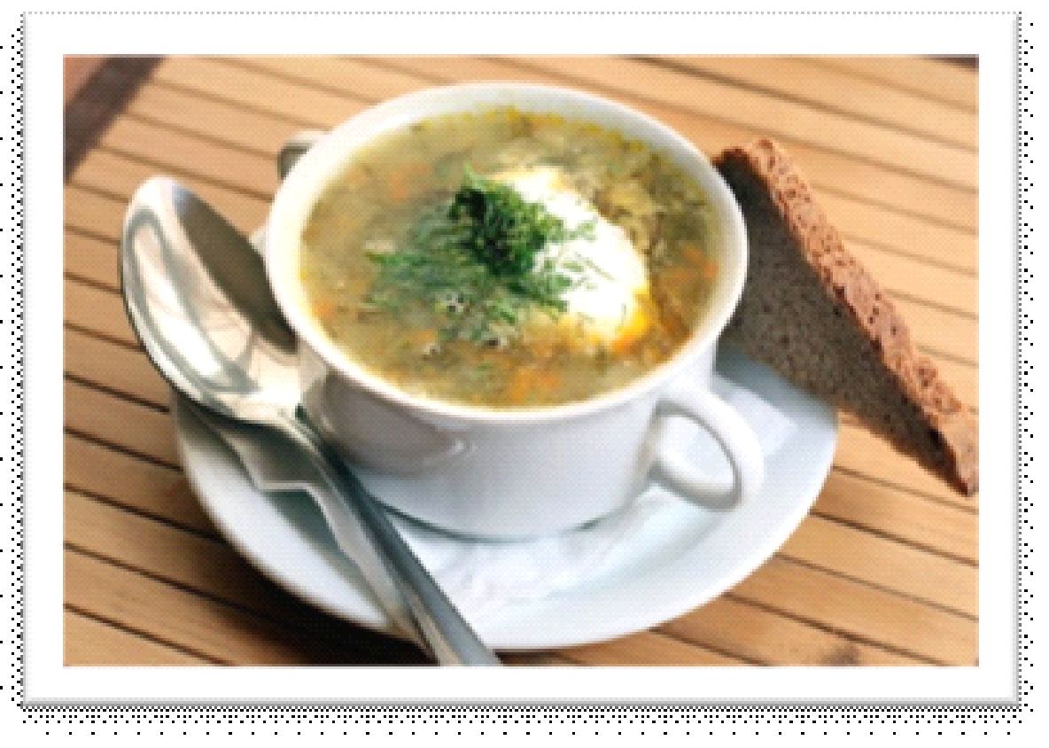
Срок реализации: не более 3-х часов с момента приготовления

Технологическая карта приготовления блюда «Крокеты картофельные»

Наименование сырья | Масса брутто, г | Масса нетто, г
Картофель | 233 | 175
Яйца | ½ шт. | 20
Мука пшеничная | 10 | 10
Сухари панировочные | 10 | 10
Масса полуфабриката | - | 200
Масло растительное или кулинарный жир | 20 | 20
Масса жареных крокет | - | 180
Соус | - | 50
Выход | - | 230

Технология приготовления
Картофель очищают и отваривают до готовности в подсоленной воде. Готовый картофель протирают. В протертый картофель, охлажденный до температуры 50 ^{о}С, добавляют 1/3 пшеничной муки и желтки яиц и перемешивают. Из полученной картофельной массы формуют шарики, груши, панируют их в оставшейся муке, затем опускают в белки, панируют в сухарях и жарят в большом количестве жира. Готовые крокеты достают шумовкой и выкладывают на бумажную салфетку, чтобы ушел лишний жир.
При отпуске поливают соусом красным с луком и огурцами, томатным, грибным.
Температура подачи: 65 ^{о}С
Срок реализации: не более 2-3 часов с момента приготовления
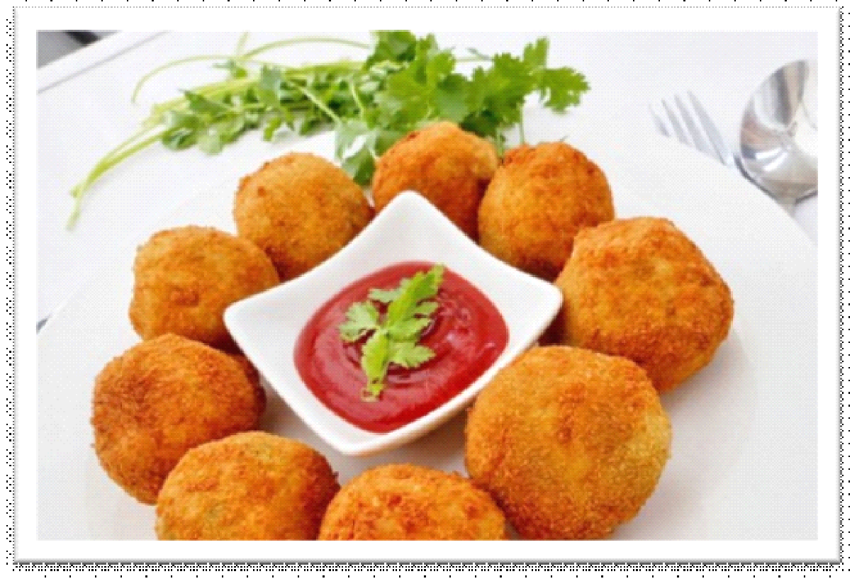

Технологическая карта приготовления блюда «Котлеты рубленые из кур, кролика, запеченные с молочным соусом»

Наименование сырья | Масса брутто, г | Масса нетто, г
Курица  или кролик | 77 | 37
 | 53 | 37
Хлеб пшеничный | 9 | 9
Молоко или вода | 13 | 13
Внутренний жир | 2 | 2
Масса котлетной массы | - | 57
Соус № 797 | - | 25
Масло сливочное | 5 | 5
Сыр | 3,3 | 3
Масса полуфабриката | - | 90
Масса запеченных котлет | - | 70
Гарнир | - | 150
Соус | - | 50
Выход | - | 270

Технология приготовления
Мякоть птицы или кролика нарезают на куски и пропускают через мясорубку, соединяют с замоченным в молоке или воде с хлебом, кладут соль, хорошо перемешивают, пропускают второй раз через мясорубку и выбивают. Готовую котлетную массу порционируют, кладут на смазанный маслом противень или сковороду, в середине по длине котлеты делают углубление, заполняют густым молочным соусом, посыпают тертым сыром, сбрызгивают маслом и запекают. При отпуске котлеты гарнируют, соус подливают сбоку.
Гарниры – горошек зеленый отварной, картофель отварной.
Соусы – красный основной, красный с вином.
Температура подачи: 65 ^{о}С
Срок реализации: не более 2-3 часов с момента приготовления

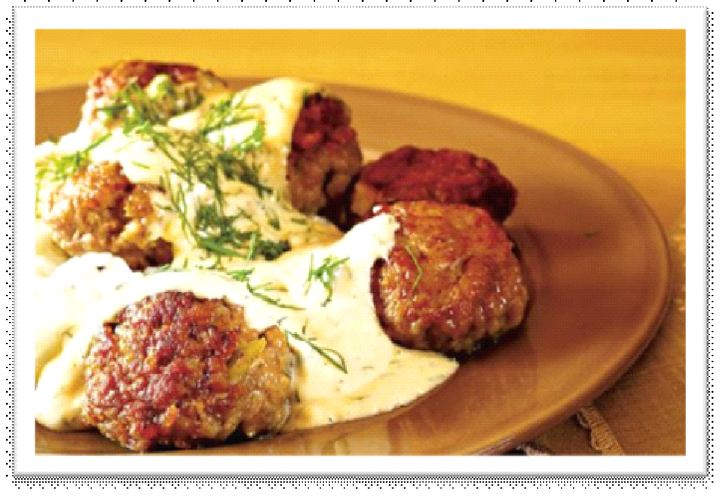

Характеристика холодного цеха

Холодный цех - это один их основных производственных цехов, предназначенный для приготовления, порционирования и оформления холодных блюд и закусок. Холодные цехи организуются на предприятиях с цеховой структурой производства.
Ассортимент холодных блюд зависит от типа предприятия, его класса. В ассортимент продукции холодного цеха входят холодные закуски, гастрономические изделия (мясные, рыбные), холодные блюда (отварные, жареные, фаршированные, заливные и др.), молочнокислая продукция, а также холодные сладкие блюда (желе, муссы, самбуки, кисели, компоты и др.), холодные напитки, холодные супы.
Площадь холодных цехов регламентируется СНиП, где указываются рекомендуемые параметры, которые зависят от типов предприятия питания и производственной мощности. Она должна обеспечивать организацию производства с соблюдением всех технологических требований, позволять размещать всё необходимое оборудование и создавать комфортные условия работы для обслуживающего персонала. Холодный цех располагают на любом этаже, кроме подземного, рядом с обеденным залом, в который направляется готовая продукция, и кухней, откуда поступает основное сырьё. При планировке цеха необходимо предусматривать удобную связь с горячим цехом, где производится тепловая обработка продуктов, необходимых для приготовления холодных блюд, а также с раздачей и моечной столовой посуды.
Высота помещения должна быть не менее 3-х метров. Стены, пол и потолок отделывают гигиеническими материалами, которые позволяют поддерживать санитарное состояние на высоком уровне.
В холодный цех должны быть подведены: канализация, холодная и горячая вода, отопление, вентиляция и система энергоснабжения с напряжением 220 и 380 Вт. Особое внимание уделяют освещению, где основным должно быть естественное, а дополнительным – искусственное. В летнее время для поддержания в помещении температуры не выше 18 °С необходимо предусмотреть кондиционер.
При организации холодного цеха необходимо учитывать его особенности: продукция цеха после изготовления и порционирования не подвергается вторично тепловой обработке, поэтому необходимо строго соблюдать санитарные правила при организации производственного процесса, а поварам – правила личной гигиены; холодные блюда должны изготовляться в таком количестве, которое может быть реализовано в короткий срок.
Салаты и винегреты в незаправленном виде хранят в холодильных шкафах при температуре 2-6^{о}С не более 6 часов. Заправлять салаты и винегреты следует непосредственно перед отпуском, не допускаются к реализации изделия, оставшиеся от предыдущего дня: салаты, винегреты, студни, заливные блюда и другие особо скоропортящиеся холодные блюда, а также компоты и напитки собственного производства.
Холодные блюда отпускаются после охлаждения в холодильных шкафах и должны иметь температуру 10-14^{о}С, поэтому в цехе предусмотрено достаточное количество холодильного оборудования.
Учитывая, что в холодном цехе изготовляется продукция из продуктов, прошедших тепловую обработку, и из продуктов без дополнительной обработки, необходимо четко разграничивать производство блюд из сырых и вареных овощей, из рыбы и мяса. В небольших предприятиях организуются универсальные рабочие места, на которых последовательно готовят холодные блюда в соответствии с производственной программой, в крупных холодных цехах организуются специализированные рабочие места.
Холодный цех – это особый производственный цех, работа которого во многом зависит типа и специфики предприятия. В холодных цехах ресторанов и кафе особое внимание уделяют оформлению блюд и готовят их порционно. При массовом производстве, которое характерно для столовых школ, больниц, пансионатов и крупных промышленных предприятий, блюда готовят в значительных объёмах, исключая трудоёмкое украшение. Определённые особенности работы холодных цехов присущи предприятиям, специализирующимся на выпуске сладостей и десертов. Но даже с учётом всех различий в холодных цехах предусматривается строгое разделение производственных участков.
В первую очередь, предусматривается технологическая линия по нарезке сырых и отварных овощей и приготовлению салатов из них. Механизированная нарезка овощей имеет неоспоримые преимущества перед ручной. Она не только повышает производительность, но позволяет достичь идеальных параметров шинковки, которые являются одним из качественных показателей салатов.
Для нарезки отварного мяса, рыбы, гастрономических продуктов и приготовления блюд и закусок из них организуют отдельный производственный участок, который оборудуют всем необходимым инвентарём: разделочные доски, ножи, функциональные ёмкости, в которые укладывают нарезанные продукты для хранения в холодильных шкафах.
В холодном цехе так же, как и в заготовительном, должны быть отдельные деревянные доски для нарезки мяса, рыбы, сельдей и овощей с соответствующими буквенными обозначениями. Для овощей следует иметь три доски: для вареных овощей — картофеля, свеклы, моркови; для квашеных и маринованных овощей, для свежих овощей и зелени.
На следующем рабочем участке производят порционирование, украшение и отпуск блюд на раздачу. Рабочее место организуют за холодильным столом, в камере которого хранят дополнительные ингредиенты: растительное масло, майонез, зелень, горошек, лимоны. Рядом размещают кухонные полки для тарелок и салатников. Приготовление заливных блюд является длительным и трудоёмким процессом. Поэтому их готовят заблаговременно и хранят в холодильниках. Отдельный производственный участок для этих целей не выделяют, а используют тот, который освободится к концу рабочей смены.
Для обеспечения технологического процесса и организации рабочих мест поваров холодный цех оснащают механическим, холодильным и вспомогательным оборудованием. Установка теплового оборудования здесь недопустима. Варка продуктов должна производиться в горячем цехе. В идеальной чистоте должно содержаться все оборудование - посуда, инвентарь, инструментарий. Для этого их ежедневно после работы необходимо мыть горячей водой с содой, затем ошпаривать кипятком и просушивать. Виды и производительность оборудования холодного цеха зависит от ассортимента выпускаемой продукции и объёмов её производства.
Так как основным условием хранения продуктов является наличие холода, в цеху размещают холодильные шкафы (ШХ-0,4, ШХ-0,8, ШХ-1,2), производственные столы СОЭСМ-2 с охлаждаемым шкафом, СОЭСМ-3 с охлаждаемым шкафом, горкой и емкостью для салата, низкотемпературный прилавок для хранения и отпуска мороженого. В крупных цехах может быть установлена холодильная камера, оборудованная стеллажами. В ресторанах и барах применяют льдогенераторы для получения льда, который используется при приготовлении коктейлей, холодных напитков. Общий объём холодильных шкафов или камер рассчитывают на основе плана-меню цеха, в котором указывают ассортимент и количество выпускаемых блюд, но также учитывают определённый товарный запас.
Для механизации процесса нарезки овощей холодный цех оснащают овощерезкой соответствующей производительности с определённым набором режущих инструментов, которая должны выполнять все виды нарезки, требуемые технологией приготовления того или иного блюда. Даже небольшие предприятия питания способны значительно улучшить качество салатов, используя профессиональные овощерезки небольшой мощности.
Для нарезки гастрономических продуктов не обойтись без слайсера, который, благодаря регулировке толщины ломтиков, обеспечивает качественную и эстетичную нарезку колбас, сыров и копчёностей. Слайсер можно использовать для нарезки хлеба, но если значительную долю ассортимента занимают бутерброды, в холодном цеху может быть установлена хлеборезка соответствующей производительности, а также применяется ручной маслоделитель РДМ.
Для приготовления паштетов, холодных соусов и других блюд, где требуется тонкое измельчение ингредиентов, необходим куттер. Он, кроме этого, выполняет функции взбивания и может быть использовании для приготовления муссов, самбуков и взбитых сливок.
На крупных предприятиях для приготовления мягкого мороженого устанавливают фризер. Для кратковременного хранения и отпуска мороженого промышленного производства используют низкотемпературный прилавок ПХН-1-0,4 или низкотемпературную секцию СН-0,15.
На небольших предприятиях могут использоваться универсальные приводы П-II, ПХ-0,6 со сменными механизмами (для нарезки сырых, вареных овощей, для перемешивания салатов и винегретов, для взбивания муссов, самбуков, сливок, сметаны, для выжимания соков из фруктов).
Из вспомогательного оборудования в холодном цеху устанавливают производственные столы, одну или несколько моечных ванн, металлические подставки и подтоварники. Подбор производственных столов зависит от количества работников, одновременно работающих в цехе, из расчета, что фронт работы на каждого работника должен быть не менее 1,5 м. Промывка овощей, зелени, фруктов производится в стационарных или передвижных ваннах или для этой цели используют секционный модулированный стол со встроенной моечной ванной СМВСМ. На рабочем месте повара по оформлению блюд необходимо предусмотреть холодильный стол, весы порционные и полку для посуды. В холодных цехах больших столовых применяют передвижные стеллажи для кратковременного хранения блюд перед отправкой их на реализацию. В ресторанах холодный цех имеет раздаточный прилавок.
Производственная программа холодного цеха составляется на основании ассортимента блюд, реализуемых через торговый зал, магазины кулинарии, а также отправляемых в буфеты и другие филиалы.
В теплое время года большим спросом пользуются холодные супы (окрошки, свекольники, ботвиньи, фруктовые супы). Холодные супы готовят из овощей и других продуктов на хлебном квасе, отваре свеклы, а также из фруктов. Холодные супы отпускают охлажденными до температуры 12-14°С. При отпуске их для поддержания соответствующей температуры используют пищевой лед, вырабатываемый льдогенератором.
Овощи, мясные и другие продукты для холодных супов варят в горячем цехе. Затем овощи охлаждают и нарезают мелкими кубиками или соломкой на машине для резки вареных овощей или ручным способом при помощи ножей поварской тройки. Зеленый лук шинкуют ножом, растирают деревянным пестиком с небольшим количеством соли до появления сока. Свежие огурцы очищают от кожицы и нарезают машинным или ручным способом.
Сладкие супы готовят на фруктовых отварах. Основой для сладких супов являются свежие или сушеные плоды или ягоды. Перед варкой их перебирают и тщательно промывают, используя дуршлаг или сетчатые вкладыши. Ягоды для приготовления супов используют целыми, свежие яблоки, груши нарезают при помощи овощерезки, предварительно специальным прибором вынимают семенные гнезда.
Фруктовые отвары и гарниры к сладким супам приготавливают в горячем цехе. Отпускают супы с отварным рисом, макаронными изделиями и др.
Из сладких блюд в холодном цехе готовят компоты, кисели, желе, муссы, самбуки и др. Поступающие в цех фрукты и ягоды перебирают, промывают в проточной воде через дуршлаг. Фрукты и ягоды отпускают в натуральном виде с сахаром, молоком, сливками.
Для желированных сладких блюд из ягод и фруктов выжимают сок, используя соковыжималки. Варят сиропы в горячем цехе. Подготовленный сироп разливают в формы, лотки. Отпускают сладкие блюда (муссы, желе) в стеклянных креманках или десертных тарелках.
Компоты и напитки собственного производства (лимонный, клюквенный, из шиповника и др.) готовят в горячем цехе, потом охлаждают и порционируют в стаканы. Для компотов из свежих яблок используют приспособление для нарезки яблок, которое одним движением вырезает семенное гнездо и разрезает яблоко на 6-8 долек.
Мороженое отпускают в металлических креманках в натуральном виде или с различными наполнителями. Для порционирования мороженого используют специальные ложки.

Технологическая карта приготовления блюда «Салат с рыбой горячего копчения или морепродуктами»

Наименование сырья | Масса брутто, г | Масса нетто, г
Треска  или окунь  или сом  или севрюга  или осетр  или крабы (консервы)  или филе морского гребешка  или креветки сыромороженные неразделанные (целые) | 38 | 25
 | 33 | 25
 | 36 | 25
 | 35 | 25
 | 33 | 25
 | 25 | 20
 | 41 | 39
 | 83 | 83
Масса вареных филе морского гребешка или креветок | - | 20
или креветки (консервы) | 25 | 20
Картофель | 69 | 50
Огурцы свежие или огурцы соленые | 50 | 40
 | 50 | 40
Горошек зеленый консервированный | 23 | 15
Майонез или заправка для салатов №830 | 20 | 20
Выход: с рыбой | - | 150
с морепродуктами | - | 145
Технология приготовления
Вареные картофель и огурцы нарезают ломтиками. Филе морского гребешка и креветки сырозамороженные отваривают, разделывают на мякоть и нарезают ломтиками. К нарезанным овощам добавляют зеленый горошек, нарезанную тонкими ломтиками рыбу или морепродукты и заправляют частью майонеза или заправки, оформляют рыбой, морепродуктами, овощами и поливают оставшейся частью майонеза или заправки.
Температура подачи: 10-14 ^{о}С
Срок реализации: не более 1 часа с момента приготовления

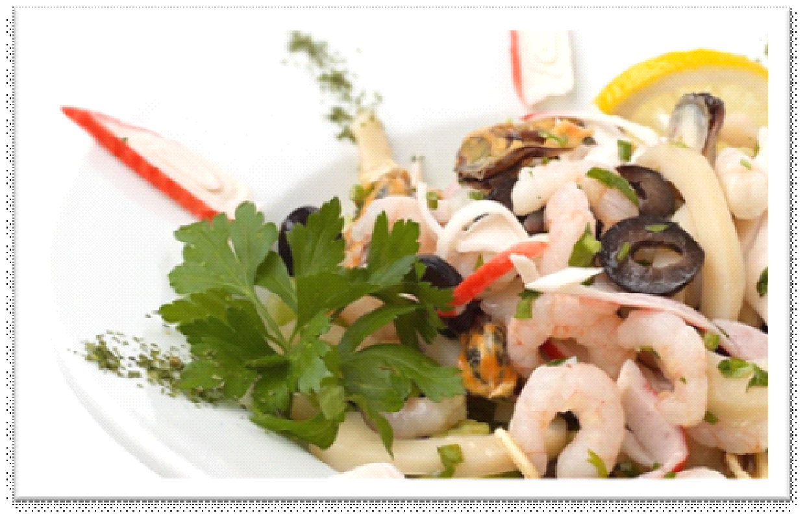

Технологическая карта приготовления блюда «Заливное из птицы или дичи, или мясных продуктов в форме»

Наименование сырья | Масса брутто, г | Масса нетто, г
Курица  или поросенок | 94 | 45
 | 90 | 45
Свинина | 27 | 23
Шпик | 9 | 9
Яйца | ¼ шт. | 10
Фисташки  или горошек зеленый консервированный | 16 | 8
 | 12 | 8
Молоко | 35 | 35
Мускатный орех | 0,1 | 0,1
Перец молотый | 0,01 | 0,01
Масса полуфабриката | - | 129
Масса готовой фаршированной курицы или поросенка | - | 75
Гарнир №№ 742, 743, 744, 745 | - | 50
Соус №№ 822, 824, 826 | - | 25
Выход: | - | 150

Технология приготовления
На обработанной тушке курицы делают продольный надрез вдоль позвоночника и срезают целиком кожу, оставляя слой мякоти толщиной до 1 см. Из остальной мякоти приготавливают фарш. Мякоть с добавлением свинины пропускают через мясорубку два-три раза, затем через протирочную машину в несколько приемов добавляют сырые яйца, молоко и выбивают. В фарш кладут нарезанный мелкими кубиками шпик, фисташки или зеленый горошек, соль, перец, мускатный орех и перемешивают. Полученным фаршем наполняют кожу, зашивают разрез и придают изделию форму целой тушки, завертывают ее в салфетку или пергамент, перевязывают шпагатом и варят в бульоне при слабом кипении 1-1,5 ч. Готовую курицу охлаждают в бульоне, кладут под легкий пресс и ставят в холодильник для придания формы.
Температура подачи: 10-14 ^{о}С
Срок реализации: не более 1 часа с момента приготовления

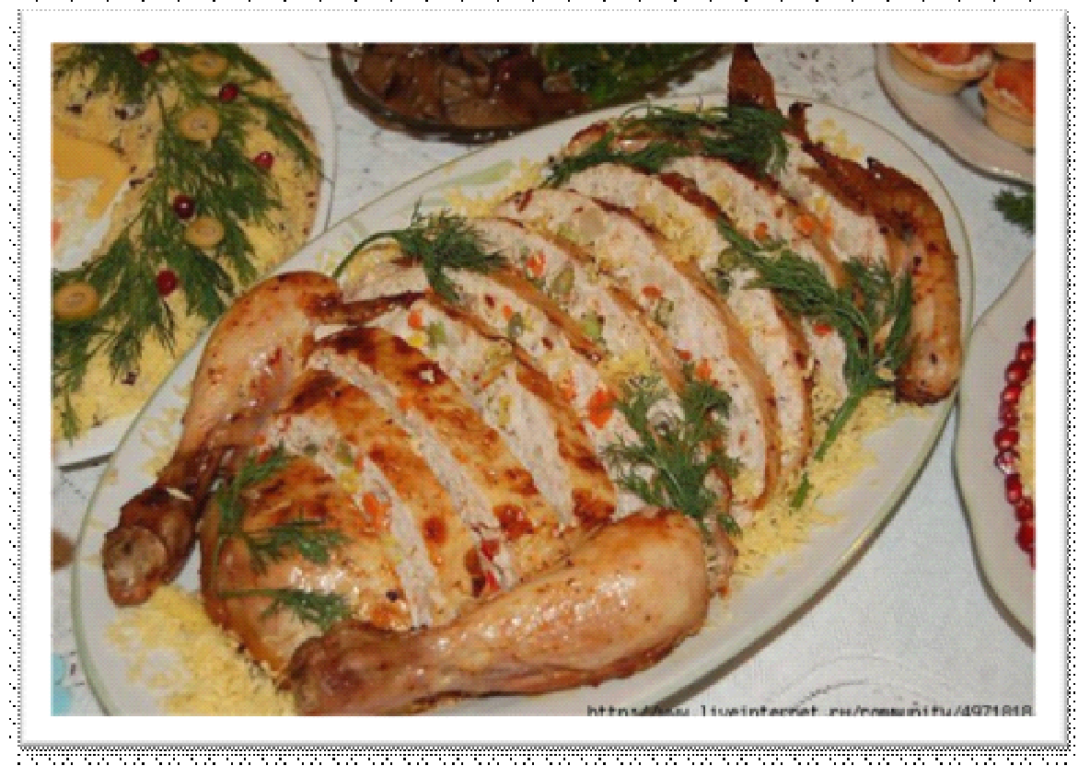
Характеристика мясного цеха.

Мясной цех предприятия общественного питания предназначен для обработки мяса (говядины, свинины, баранины) и изготовления полуфабрикатов (крупнокусковых, порционных, мелкокусковых, из натурального рубленого мяса и котлетной массы). Мясной цех входит в состав предприятий питания заготовочных, которые работают на сырье и осуществляют полный технологический цикл переработки продуктов. В мясных цехах может производиться первичная обработка и приготовление полуфабрикатов из птицы. При необходимости организуют мясо-рыбный цех, в котором предусматривают отдельную технологическую линию по переработке рыбы, комплектуют её необходимым оборудованием, включая рыбочистку.
Мясной цех целесообразно располагать на первом этаже вблизи охлаждаемых или морозильных камер, в которых хранится необходимый запас мясного сырья. Ширина дверных проёмов должна быть достаточной для удобной транспортировки мясных полутуш, а также передвижных тележек с функциональными ёмкостями для мясных полуфабрикатов. В крупных мясных цехах поступление мясного сырья организуют по подвесным монорельсовым путям.
В мясном цехе должно быть предусмотрено водоснабжение, канализация, система вентиляции, естественное и искусственное освещение. Установка оборудования производится по ходу технологического процесса, а площадь помещения должна обеспечивать его рациональное размещение, что создаст условия для эффективной организации производственного процесса и комфортной работы поваров мясного цеха.
На предприятия питания поступает: говядина, свинина, баранина, птица и некоторые другие виды мяса. Мясо крупного и мелкого рогатого скота поступает тушами, полутушами, четвертинами, а также в виде крупнокусковых полуфабрикатов без кости. В зависимости от мощности предприятия определяют необходимый запас сырья и рассчитывают количество охлаждаемых камер.
Мясо может поступать охлаждённым или замороженным. Охлаждённое мясо имеет температуру внутри мышц 0-4°С, характеризуется высокой пищевой ценностью и отличными потребительскими свойствами.
На предприятиях питания охлаждённое мясо можно хранить в следующих режимах:
✔ при температуре 0°С – 3 суток;
✔ при температуре -3°С – 10 суток.
Замороженное мясо по своим питательным свойствам уступает охлаждённому, так как в процессе размораживания теряется часть полезных веществ, под воздействием кристаллов льда изменяется структура мышечной ткани, происходит её обезвоживание.
На предприятиях питания мороженое мясо может храниться:
✔ при температуре -8°С – 12 суток;
✔ при температуре 0°С – 5 суток;
✔ при температуре +6°С - 3 суток;
✔ при температуре +8°С – 2 суток.
Поступившее на предприятия питания мясное сырьё хранят в холодильных камерах в подвешенном состоянии так, чтобы части туш не соприкасались между собой и со стенками камеры. Крупнокусковые полуфабрикаты хранят в функциональных контейнерах. Влажность воздуха в холодильной камере должна поддерживаться в пределах 85-90%.
Технологическая схема обработки мяса состоит из следующих операций:
✔ оттаивание;
✔ промывка;
✔ обсушивание;
✔ обвалка;
✔ зачистка и жиловка;
✔ изготовление полуфабрикатов.
Существует медленный и быстрый способ размораживания мяса. Медленное размораживание производится при температуре 6-8°С в течение трёх суток. Быстрое размораживание – при температуре 20-25°С и занимает одни сутки. Размороженным считается мясо, имеющее температуру в толще мышц 1°С. В крупных предприятиях размораживание производится в специальных дефростерах, в небольших – на производственных столах мясных цехов.
После размораживания с мяса срезают клейма и загрязнённые места, тщательно обмывают его, обсушивают, после чего приступают к непосредственной разделке.
Операции по обработке мяса осуществляются на производственных столах, высота которых равна 85 см. Фронт работы при обвалке мяса составляет 1,5 м, при зачистке и жиловке мяса, приготовлении полуфабрикатов - 1-1,2 м. На стол кладут разделочную доску, изготовленную из твердых пород дерева, с маркировкой МС, справа - инструмент для обработки мяса и лоток для полуфабрикатов более высокой степени готовности, слева - крупнокусковые полуфабрикаты, поступающие на обработку, перед доской - весовое оборудование.
При ручной обработке мясного сырья применяют различный инструмент: при обвалке - большой и малый обвалочные ножи; зачистке и жиловке мяса - малый нож поварской тройки; нарезке крупных кусков мяса - большой нож, мелких кусков - средний нож; снятии филе - малый нож поварской тройки.
Отдельные операции, выполняемые в цехе, можно механизировать. Так, для измельчения мяса используют мясорубки с индивидуальным приводом (МИМ-82, МИМ-105, МИМ-105М) и производительностью 180 и 400 кг/ч; сменные механизмы к универсальным приводам (УММ-2, МС2-70, МС2-150) производительностью 35, 70-80, 150-200 кг/ч.
Для соединения компонентов и тщательного вымешивания используют фаршемешалку типа МС8-150 производительностью 150 кг/ч; для рыхления порционных изделий - рыхлитель с индивидуальным приводом МРМ-15 и сменный механизм МС 19-1700 производительностью 12-15 порций/мин; для формовки и панировки изделий - котлетоформовочную машину типа МФК-2240 производительностью 2240 шт./ч.
Для обработки рыбы в мясорыбном цехе выделяют одну линию.
Чешуйчатую рыбу разделывают в такой последовательности: очищают от чешуи, потрошат (удаляют плавник, голову, кости плечевого пояса, внутренности), промывают и нарезают на порции. При обработке бесчешуйчатой рыбы исключается первая операция.
Осетровую рыбу обрабатывают так: вначале отделяют голову с грудными плавниками и костями плечевого пояса, срезают спинные жучки со спинным плавником, удаляют брюшной и анальный плавники, отделяют хвостовой плавник и удаляют его вместе с визигой. Затем рыбу пластуют на звенья, зачищают, удаляют сгустки крови. В конце процесса обработки звенья ошпаривают и зачищают от боковых, брюшных и мелких костных жучек.
Готовые полуфабрикаты до тепловой обработки хранят в холодильных шкафах или холодильных камерах. Необходимо строго соблюдать режим и сроки хранения полуфабрикатов.

Характеристика овощного цеха

В овощном цехе осуществляется первичная обработка овощей и изготовление овощных полуфабрикатов. Работу овощного цеха организуют с учетом технологического процесса приготовления полуфабрикатов из картофеля, свеклы, моркови, лука, капусты и других овощей. Ассортимент и количество полуфабрикатов, выпускаемых цехом, зависит от производственной программы предприятия и его мощности.
Площадь овощного цеха рассчитывают на основе производственной программы, исходя из количества перерабатываемого сырья, необходимого для приготовления полного ассортимента блюд и кулинарных изделий. Она должна позволять рационально размещать всё необходимое механическое и вспомогательное оборудование овощного цеха и обеспечивать комфортные условия труда работникам.
Овощной цех столовой или ресторана оптимально располагать на первом этаже и предусмотреть удобную взаимосвязь со складскими помещениями, а также горячим и холодным цехом, куда подготовленные овощные полуфабрикаты поступают для тепловой обработки и приготовления салатов.
Из централизованного овощного цеха готовая продукция попадает в охлаждаемые камеры экспедиционного отделения, откуда направляется потребителям. Приём сырья и отпуск готовой продукции должен быть максимально механизирован, что позволит снизить затраты времени на транспортировку. Взвешивание овощей производят на загрузочных площадках складских и экспедиционных отделений, для чего используют товарные весы соответствующей грузоподъёмности.
В помещении овощного цеха должно быть предусмотрено как естественное, так и искусственное освещение, водоснабжение, канализация и система вентиляции. Особые требования предъявляются к полу, который, во избежание травматизма на производстве, не должен быть скользким.
Ассортимент и количество вырабатываемых цехом полуфабрикатов зависят от производственной программы предприятия и его мощности.
Ассортимент полуфабрикатов овощного цеха:
✔ картофель сырой очищенный;
✔ картофель сырой очищенный сульфитированный;
✔ лук, морковь, свекла очищенные;
✔ капуста белокочанная зачищенная;
✔ лук зелёный, салат, укроп, петрушка, сельдерей обработанные.
Технологический процесс обработки овощей включает в себя следующие операции:
✔ мойка;
✔ очистка;
✔ дочистка;
✔ нарезка;
✔ расфасовка и транспортировка.
Оборудование для овощного цеха подбирают по Нормам оснащения в зависимости от типа и мощности предприятия. В овощном цехе устанавливается напольное и настольное электромеханическое оборудование. Ассортимент электромеханического оборудования включает в себя овощерезки, куттеры, кухонные процессоры, овощечистки, универсальные кухонные приводы, аппараты для мойки и сушки овощей, а также ручные миксеры, слайсеры и планетарные миксеры.
В овощном цехе выделяют линию обработки картофеля и корнеплодов и линию обработки свежей капусты и других овощей и зелени. Оборудование ставится по ходу технологического процесса.
В настоящее время картофель и корнеплоды поступают от поставщиков сортированными и калиброванными, поэтому первичная обработка овощей начинается с их мойки. Для мойки картофеля и корнеплодов устанавливают моечные ванны. Мойку необходимо осуществлять в проточной воде, а овощи желательно помещать в специальные сетки. Может применяться и более современный способ мойки овощей, а именно, овощемоечные машины различной конструкции, которые моют и очищают при помощи специальных щёток практически все виды овощей и зелени.
Рядом с моечными ваннами располагают картофелечистку, в которой производится механическая очистка картофеля, моркови, свеклы. Картофелечистка подключается к электросети и водоснабжению, а на полу предусматривают канализационный трап с мелкой решёткой. Производительность картофелечистки должна полностью удовлетворять потребности производства в очищенном картофеле и корнеплодах. Для мойки и очистки овощей используют картофелеочистительные машины периодического действия производительностью 125, 250 и 400 кг/ч (МОК-125, МОК-250, МОК-400).
После механической очистки овощи подвергают ручной дочистке, которая производится на специализированных производственных столах. Столы для очистки картофеля имеют отверстия для сбора отходов и ванны для очищенного картофеля. Срок хранения очищенного картофеля в воде – не более 3-х часов.
Производство сульфитированного картофеля осуществляют в крупных овощных цехах под строгим лабораторным контролем. Полностью очищенный картофель помещают в алюминиевые сетки, опускают в ванну с 1% раствором бисульфита натрия, выдерживают 5 минут, после чего промывают трёхкратным погружением в ванну с чистой водой. Сульфитированный картофель укладывают в функциональную тару и отправляют потребителям. Его хранят без воды не более суток при температуре 15°С и до трёх суток при температуре 2-4°С.
Поступившие в овощной цех капусту, листовую зелень и сезонные овощи перебирают, удаляют загрязнённые и загнившие части. Далее овощи моют в моечных ваннах или овощемойках и направляют на производственные столы, где чистильщицы удаляют кожицу, плодоножки, семена, корни и жёсткие стебли. У капусты для приготовления голубцов удаляют кочерыжку. При использовании для приготовления салатов и первых блюд головку капусты разрезают на четыре части и вырезают кочерыжку.
Нарезку овощей можно организовать как в овощном, так и в холодном цехе, что зависит от специфики и особенностей предприятий питания, расположения и площадей цехов. Чаще овощи, используемые для приготовления первых блюд и гарниров, нарезают в овощных цехах, а овощи для салатов и закусок нарезают в холодных цехах непосредственно перед приготовлением.
Изготовленные в овощном цехе полуфабрикаты помещают в функциональные емкости на специальном участке в цехе, лотки и другую тару и на передвижных стеллажах или тележках направляют в охлаждаемую камеру полуфабрикатов для временного хранения, а затем — в экспедицию или в горячий и холодный цеха для дальнейшей обработки.
Объём выпускаемой продукции определяется на основе плана-меню на следующий день. В централизованных овощных цехах учитывают заявки от предприятий доготовочных, на основе которых рассчитывается производственная программа и планируется работа овощного цеха.
Сырьё для выпуска полуфабрикатов получает начальник цеха или заведующий производством. Они несут ответственность за своевременную и качественную переработку овощей и отчитываются о расходе сырья.

Характеристика кондитерского цеха

Назначение кондитерского цеха - производство разнообразных мучных кондитерских и кулинарных изделий. Производство мучных кондитерских изделий предполагает более сложный технологический процесс по сравнению с обычным мучным производством мелкоштучных хлебобулочных изделий. Вызвано это применением в кондитерском цехе гораздо более широкого ассортимента скоропортящихся ингредиентов таких, как масло сливочное, яйца, молоко, сметана, крема и так далее. В производственной деятельности кондитерские цеха предприятий питания ориентируются не только на продажу своей продукции через обеденный зал, но и выпускают широкий ассортимент изделий для множества потребителей.
Кондитерские цеха, входящие в состав ресторанов, кафе, столовых, как правило, работают автономно, независимо от других подразделений, и располагаются самостоятельным блоком. В производственном цехе выполняются основные технологические операции, а во вспомогательных помещениях размещается кладовая суточного запаса сырья, моечная тары и инвентаря, отделение обработки яиц, экспедиция с охлаждаемой камерой для кратковременного хранения готовой продукции.
Планировка цеха должна обеспечивать организацию производства по ходу технологического процесса, исключать перекрещивание потоков движения сырья и готовой продукции, позволять располагать всё необходимое оборудование для кондитерского цеха и организовывать удобные рабочие места для пекарей и кондитеров.
Технологический процесс приготовления кондитерских изделий складывается из следующих операций:
✔ просеивание муки и приготовление (замес, брожение) теста;
✔ разделка (формовка) изделий, выпечка, оформление (отделка) кондитерских изделий;
✔ приготовление сиропов, кремов, помадок, взбитых белков.
Начальный этап производства кондитерских изделий – подготовка продуктов, обработка яиц и просеивание муки. На этом участке устанавливают три моечные ванны и производственный стол. Предусматривают товарные весы и весь необходимый инвентарь. Здесь производят обработку яиц, растворяют дрожжи, подготавливают растворы соли и сахара, процеживают их, перебирают изюм и т.д. Рядом устанавливают просеиватель для муки, который удаляет механические примеси, способствует разрыхлению и насыщению муки воздухом, что является необходимым условием качественных кондитерских изделий. Для подбора мукопросеивателя по производительности подсчитывают общее количество муки, используемое цехом за смену.
На производственном участке по замешиванию теста устанавливают тестомесильную машину. Именно это оборудование для кондитерского цеха осуществляет быстрый и качественный замес дрожжевого, пресного и песочного теста. Тестомесильные машины выполняют перемешивающие функции, отличаются формой месильного органа и движениями, которые он совершает. Их можно условно разделить на спиральные, планетарные тестомесы, в которых рабочим органом является месильный рычаг, а также тестомесы интенсивного замеса с двумя вращающимися валами. Тестомесильные машины комплектуются несколькими дежами, которые после замешивания теста откатывают, накрывают и оставляются для брожения или направляют для дальнейшей разделки.
Для замешивания бисквитного и заварного теста необходимо установить планетарный миксер. Он, кроме этого, используется для приготовления белково-воздушного, жидкого дрожжевого и мягкого песочного теста, взбивания суфле, кремов, желированных смесей. Планетарный миксер комплектуется несколькими взбивальными ёмкостями и набором рабочих инструментов (венчик, крюк, лопатка), каждый из которых предназначен для выполнения соответствующей операции. Производительность тестомесильной машины и миксера рассчитывается, исходя из общего объёма теста, выпускаемого кондитерским цехом за смену и должна полностью соответствовать производственным потребностям.
Для изготовления слоёного теста в кондитерском цеху устанавливают тестораскаточную машину. Ручное раскатывание неэффективно, трудоёмко, не позволяет выпускать тестовые заготовки строго заданного размера и значительно уступает по качеству машинному раскатыванию. Тестораскаточная машина может применяться для разделки других видов теста, если это предусмотрено технологией.
После замешивания ( дрожжевое после брожения) тесто поступает на участок разделки и формовки кондитерских изделий. Его оснащают производственными столами, где норма на одно рабочее место составляет 1,25 м. Рабочие места комплектуют порционными весами и всем необходимым инвентарём: ножи, скалки, фигурные выемки. Дежи или ёмкости с тестом размещают слева о рабочего места, а стеллажи с кондитерскими листами - справа.
В крупных кондитерских цехах выделяют отдельные участки по разделке:
✔ дрожжевого теста;
✔ слоёного и песочного теста;
✔ заварного и бисквитного теста.
Для разделки и формовки слоёного и песочного теста устанавливают холодильный стол, так как эти виды теста требуют охлаждения в процессе изготовления. Сформованные кондитерские изделия из песочного, слоёного, бисквитного и заварного теста укладывают на кондитерские листы и сразу выпекают. Изделиям из дрожжевого теста необходима расстойка. Для этих целей устанавливают стеллаж, шпильку или специальный расстоечный шкаф, в котором создаются идеальные для дрожжевого теста температура и влажность. В качестве расстоечной камеры может использоваться нижняя камера пекарского шкафа.
На производственном участке по выпечке подготовленные полуфабрикаты кондитерских изделий для доведения их полной готовности подвергаются термической обработке, которая является наиболее ответственным этапом производства. Для каждого вида кондитерской продукции технологией предусмотрены температура и продолжительность тепловой обработки, которые должны строго соблюдаться. Для выпечки кондитерских изделий в цеху устанавливают пекарские шкафы, в которых может присутствовать от двух до четырёх пекарских камер. Количество пекарских шкафов с учётом времени тепловой обработки кондитерских изделий рассчитывают исходя из объёма продукции, выпускаемой цехом за смену.
После окончания выпечки листы с готовыми кондитерскими изделиями, устанавливают на передвижную шпильку и направляют в остывочное отделение для охлаждения. Далее, в зависимости от назначения, они поступают в экспедицию или на заключительную отделку.
Для организации оформления кондитерских изделий создают отдельный производственный участок, где торты и пирожные нарезают, пропитывают, смазывают и украшают разнообразными отделочными полуфабрикатами. В соответствии с технологическими процессами этот участок оборудуют электроплитой, которая необходима для варки сиропов, помадок, заварного крема, производственными и холодильными столами, настольным миксером для приготовления крема, а также стеллажами для хранения необходимого инвентаря. Готовые торты и пирожные направляют в экспедицию. Кондитерские изделия с кремовой и фруктовой отделкой хранят в холодильных шкафах или камерах при температуре 6-8°С, остальные при температуре не выше 10°С. Влажность не должна превышать 75%.
Сроки реализации кондитерских изделий:
✔ с фруктовой начинкой – 72 часа;
✔ с масляным кремом – 36 часов;
✔ с заварным кремом, взбитыми сливками – 6 часов.

Технологическая карта приготовления блюда «Суфле ванильное, шоколадное, ореховое»

Наименование сырья | Масса брутто, г | Масса нетто, г
Яйца | 2 шт. | 80
Сахар | 40 | 40
Молоко | 40 | 40
Мука пшеничная высшего сорта | 8 | 8
Масло сливочное | 2 | 2
Ванилин  или какао-порошок, или шоколад  или миндаль очищенный | 0,02 | 0,02
 | 5 | 5
 | 30 | 27
Масса миндаля жареного | - | 25
Масса суфле ванильного или шоколадного | - | 145
Масса суфле орехового | - | 170
Рафинадная пудра | 5 | 5
Молоко  или сливки | 158 | 150
 | 150 | 150
Выход: суфле ванильного  или шоколадного | - | 300
суфле орехового | - | 325

Технология приготовления
Яичные белки охлаждают и взбивают в густую пену. Желтки растирают с сахаром, добавляют муку, ванилин (для суфле ванильного), растертый шоколад или какао-порошок (для суфле шоколадного), измельченный и поджаренный с сахаром миндаль (для суфле орехового), разводят горячим молоком и, непрерывно помешивая, проваривают смесь до загустения. Горячую смесь вливают тонкой струей при быстром помешивании в белки взбитые. Затем приготовленную массу выкладывают на порционную сковороду, смазанную маслом, и выпекают в жарочном шкафу в течение 12-15 мин.
Отпускают суфле горячим тотчас же после выпечки на той же сковороде, посыпав рафинадной пудрой.
Кипяченое холодное молоко или сливки подают в молочнике.
Температура подачи: не ниже 65 ^{о}С
Срок реализации: не более 1 часа с момента приготовления

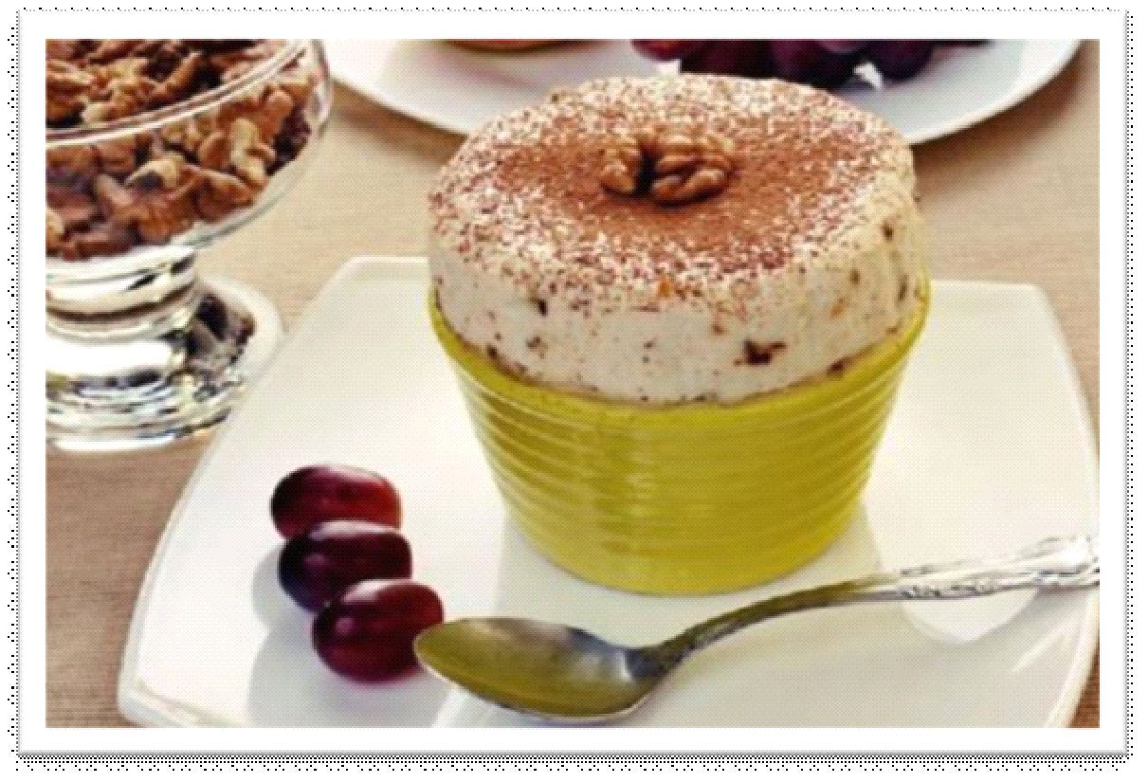

Технологическая карта приготовления блюда «Корзиночки с ягодами»

Наименование сырья | Масса брутто, г | Масса нетто, г
Мука пшеничная высшего сорта | 25 | 25
Маргарин столовый | 15 | 15
Сахар | 10 | 10
Яйца | 1/10 шт. | 4
Соль | 0,1 | 0,1
Масса корзиночек | - | 45
Земляника (садовая) или малина | 59 | 50
Соус № 837 | - | 30
Выход: | - | 125

Технология приготовления
Маргарин, сахар, яйца, соль перемешивают до однородной массы, затем добавляют муку и перемешивание продолжают еще 2-3 мин. Температура теста 19-22 ^{о}С. Тесто раскатывают до толщины
7-8 мм и вырезают из него выемкой кружки; кружки теста кладут в формочки так, чтобы тесто плотно прилегало ко дну и стенкам, и выпекают на листах. Выпечка тест производится при температуре
240-260 ^{о}С в течение 12-14 мин.
Подготовленные ягоды кладут в корзиночки и перед отпуском поливают соусом земляничным или малиновым.
Температура подачи: 10-14 ^{о}С
Срок реализации: не более 72 часов с момента приготовления

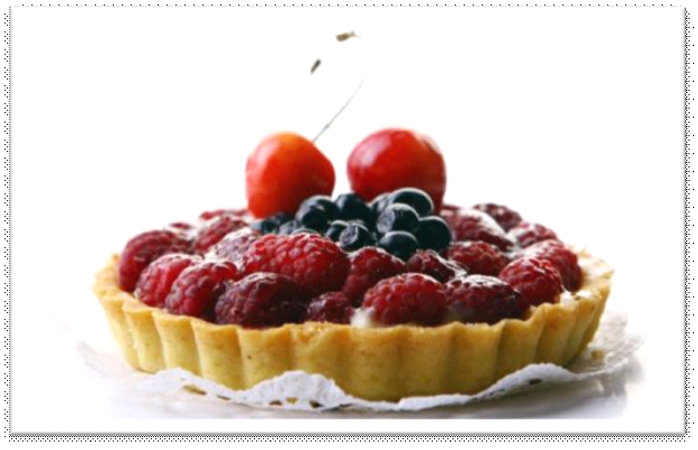

Технологическая карта приготовления блюда «Шарлотка с яблоками»

Наименование сырья | Масса брутто, г | Масса нетто, г
Яблоки | 500 | 350
Хлеб пшеничный (из муки высшего или первого сорта | 325 | 325
Молоко | 150 | 150
Яйца | 1¼ шт. | 50
Сахар | 100 | 100
Корица | 1 | 1
Масло сливочное | 50 | 50
Масса готовой шарлотки с яблоками | - | 850
Соус № 838 | - | 150
Выход: | - | 1000

Технология приготовления
Очищенные от кожицы и семенных гнезд яблоки нарезают мелкими кубиками и пересыпают сахаром. С хлеба срезают корки. Мякиш режут прямоугольными ломтиками толщиной 0,5 см. Оставшиеся от хлеба обрезки нарезают мелкими кубиками и подсушивают.
Ломтики хлеба смачивают с одной стороны в смеси яиц, молока и сахара, затем ими обкладывают (смоченной стороной вниз) дно и стенки смазанной жиром формы, в которой должна выпекаться шарлотка.
Подсушенные кусочки хлеба перемешивают с яблоками и корицей, заполняют этой смесью форму, сверху покрывают ломтиками хлеба и запекают в жарочном шкафу.
Готовую шарлотку с яблоками выдерживают в форме 10 мин, а затем выкладывают на блюдо или тарелку.
При отпуске шарлотку поливают соусом абрикосовым (30 г на порцию в 170 г) или соус можно подать отдельно.
Температура подачи: 65 ^{о}С
Срок реализации: не более 72 часов с момента приготовления
цех общественный питание оборудование
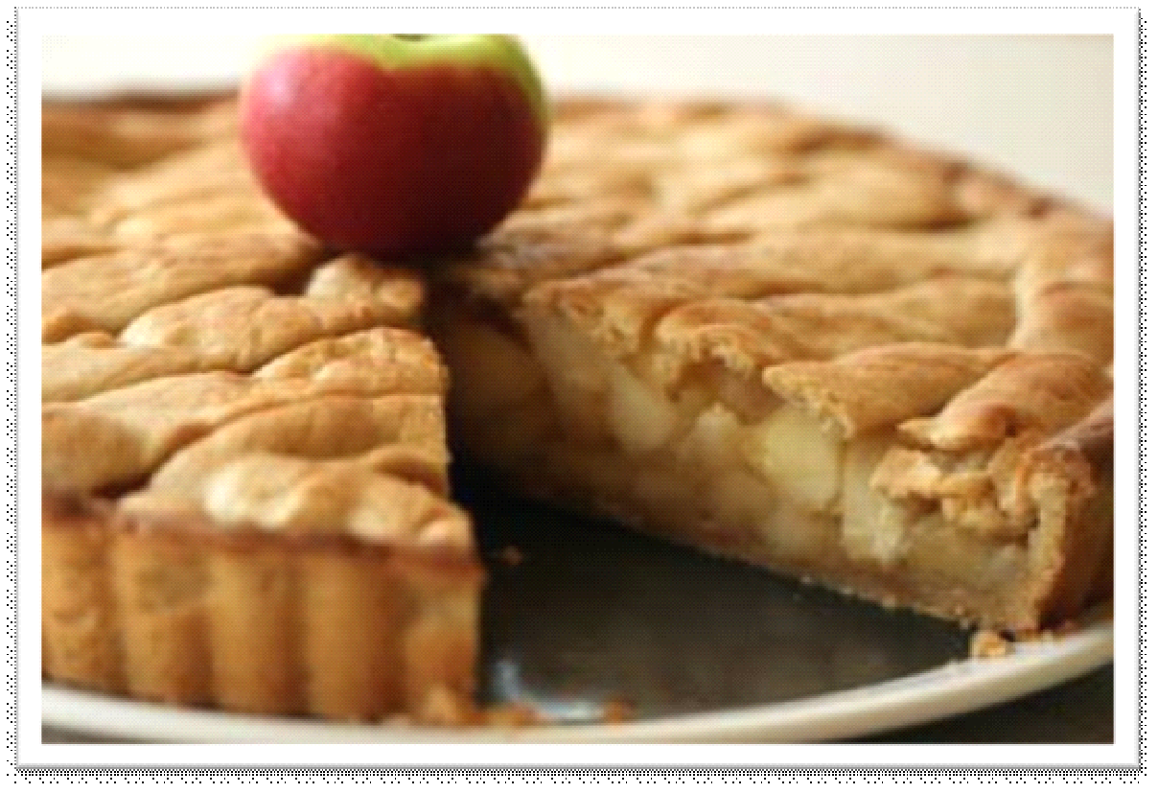
Технологическая карта приготовления блюда «Крюшон клубничный»

Наименование сырья | Масса брутто, г | Масса нетто, г
Клубника свежая или консервированная | - | 15
Сироп клубничный | - | 25
Напиток клюквенный № 1009 или яблочный № 1010 | - | 75
Напиток безалкогольный газированный | - | 50
Выход: | - | 150/15

Технология приготовления
Компоненты (за исключением напитков безалкогольных газированных, воды минеральной) смешивают и охлаждают до 12-15 ^{о}С. Затем добавляют охлажденную минеральную воду, напитки безалкогольные газированные и тщательно размешивают.
Отпускают крюшон со свежими или консервированными плодами.
Температура подачи: 7-14 ^{о}С
Срок реализации: не более 2 часов с момента приготовления

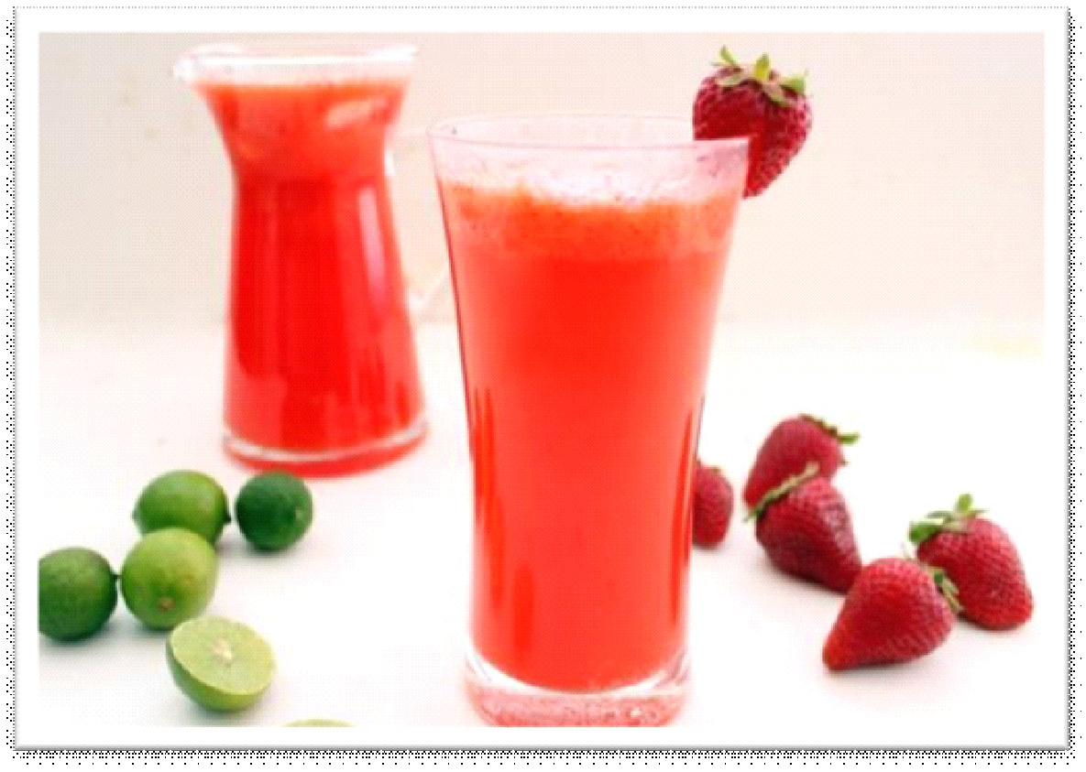
Характеристика моечной кухонной и столовой посуды

На каждом предприятии общественного питания организуется моечная кухонной и столовой посуды. Работа моечной зависит от специфики заведений, объёмов производства кулинарной продукции, количества посадочных мест в обеденном зале и наплыва посетителей.
Помещение моечной должно быть расположено рядом с горячим цехом, обеденным залом, откуда поступает использованная посуда, и линией раздачи, куда направляется чистая посуда. Здесь должны быть предусмотрены: естественное и искусственное освещение, система вентиляции, горячее и холодное водоснабжение, канализация, а также влагоустойчивые стены, полы и потолок. Для приёма грязной столовой посуды должно быть предусмотрено специальное окно.
Основное и вспомогательное моечное оборудование расставляют таким образом, чтобы исключалась возможность перекрещивания потоков грязной и чистой посуды, а также пищевых отходов. На моечную поступает использованная наплитная посуда, производственный и кухонный инвентарь, гастроёмкости с линии раздачи, детали электромеханического оборудования, применяемые для протирания, нарезания, взбивания и перемешивания, столовая посуда. Моечную оборудуют подтоварниками для грязной посуды, стеллажами для хранения чистой посуды, моечными ваннами, а также предусматривают специальную тару с крышками для сбора пищевых отходов.
Чтобы мойка кухонной и столовой посуды была более эффективной, на предприятиях общественного питания устанавливают современное моечное оборудование, которое позволяет максимально механизировать процесс. К нему относится котломоечная, посудомоечная, стаканомоечная машины.
Котломоечная машина предназначена прежде всего для мытья котлов, кастрюль и другой габаритной посуды. Котломойка выбирается с учётом высоты и объёма рабочей камеры, чтобы используемые в горячем цеху кастрюли, без труда в ней размещались. В зависимости от режимов обработки оборачиваемость корзины котломойки может составлять до 30 раз в час.
Современная посудомоечная машина для общепита отличается высокой производительностью и максимально механизирует процесс мытья столовой посуды. Мойка посуды в посудомоечной машине превосходит по качеству мойку ручным способом и отвечает всем требованиям санитарии. Посудомоечная машина для столовой или ресторана должна быть обеспечена моющими и ополаскивающими средствами, а для улучшения качества воды устанавливают специальные фильтры, предохраняющие от накипи и механических загрязнений. В зависимости от производственной мощности и числа посадочных мест в моечной устанавливается посудомоечная машина конвейерного или периодического действия, в которой производится мойка посуды всех типов.
Посудомоечные машины конвейерного типа характеризуются повышенной производительность и рекомендуются для предприятий питания с массовым потоком посетителей. В них осуществляется непрерывный процесс загрузки и выгрузки посуды, последовательно выполняют все операции по мойке посуды, включая механическую очистку. Для установки тарелок и подносов в наклонном положении предусмотрены специальные фигурные элементы, а стаканы и приборы для помещают в специальные кассеты.
К посудомоечным машинам периодического действия относятся купольные машины. Их производительность ниже, чем у машин конвейерного типа, поэтому их рекомендуют для предприятий питания средней мощности. Конструктивной особенностью является наличие специального купола, которым накрывается кассета с посудой перед обработкой. Купольная посудомоечная машина последовательно выполняет все операции по мойке посуды, кроме механической очистки, которая производится вручную. Для этого её дополняются двумя столами, один из которых предназначен для очистки грязной посуды, второй – для приёма чистой. Производительность машины определяется количеством тарелок, размещаемых в кассете и продолжительностью цикла обработки.
Посудомоечные машины с фронтальной загрузкой рекомендуют для небольших доготовочных предприятий, в которых совмещены функции приготовления и реализации продукции, а также обработки использованной посуды: кафетерии, буфеты, бары, закусочные. Они отличаются компактными размерами, внушительной полезной площадью рабочей камеры, достаточной производительностью и высоким качеством обработки посуды. Более того, фронтальные посудомоечные машины легко встраиваются в любом, удобном для производственного процесса месте.
Для механизации мойки стаканов на предприятиях общественного питания устанавливают стаканомоечную машину. Её отличает деликатный режим и отличный результат мойки хрупкой посуды, каким является стекло. Особенно актуальна стаканомоечная машина в барах с большим числом посетителей и широким ассортиментом напитков, для приготовления которых требуется определённый вид барного стекла.
Поступившую посуду вручную очищают от остатков пищи с помощью лопаток или щёток, после чего помещают в первую ванну и моют с добавлением обезжиривающих средств при температуре 45-50 ^{о}С. Во второй ванне посуду ополаскивают горячей водой при температуре 60-65 ^{о}С. Удобно использовать для этих целей специальное душирующее устройство. Чистую посуду укладывают на стеллажи для просушивания. Детали электромеханического оборудования после мойки прокаливают в жарочных шкафах при температуре 180-200 ^{о}С в течение 5-7 минут.
Санитарные правила мойки посуды ручным способом:
✔ механическое удаление остатков пищи;
✔ мойка столовой посуды с моющими средствами при температуре 45-50 ^{о}С;
✔ ополаскивание при температуре 70 ^{о}С;
✔ дезинфекция посуды 0,2% раствором хлорамина.
Санитарные правила мойки приборов и стаканов ручным способом:
✔ мытьё с моющими средствами при температуре 45-50 ^{о}С;
✔ ополаскивание при температуре 70 ^{о}С.

Организация труда

Труд - это целесообразная деятельность человека, с помощью орудий труда, воздействующего на предметы природы и создающего материальные блага, имеющие общественно-полезное значение.
Организованный на научной основе труд является ведущим фактором роста его производительности и снижения издержек производства, основой обеспечения конкурентоспособности хозяйствующих субъектов рыночной экономики.
Организация труда - это система использования труда работников с целью достижения полезного эффекта. Она способствует рациональному соединению техники и персонала, оптимизирует эффективное использование живого труда, обеспечивает сохранение здоровья работников и повышения удовлетворенности трудом за счет изменения его содержания.
Составными частями организации труда являются:
✔ Подбор, подготовка, переподготовка и повышение квалификации персонала
✔ Разделение и кооперация труда
✔ Организация и обслуживание рабочих мест
✔ Разработка рациональных приемов и методов труда
✔ Нормирование труда
✔ Обеспечение здоровых и безопасных условий труда
✔ Организация оплаты и материального стимулирования труда
✔ Воспитание дисциплины труда

Организация труда на предприятии - это система производственных взаимосвязей работников со средствами производства и друг с другом, образующая определенный порядок осуществления трудового процесса.
Составляющие этой системы:
✔ Психофизиологические возможности каждого работника
✔ Условия труда
✔ Нормирование труда
✔ Управление коллективом
✔ Должностные обязанности работника
✔ Мотивация труда
Организация труда устанавливает порядок трудовых процессов, взаимоотношения работников со средствами производства и друг с другом; включает осуществление мер, связанных с рациональным использованием человеческих ресурсов.
Цель организации труда достигается в ходе решения следующих задач:
✔ Экономических - эффективное использование потенциального совокупного фонда рабочего времени, снижение трудоемкости продукции (работ, услуг), улучшение использования оборудования по времени и мощности, повышение качества продукции
✔ Организационных - определение порядка и последовательности выполнения работ, создание условий для высокоэффективной, бесперебойной работы исполнителей, обеспечение полной и коллективной ответственности за результаты деятельности, создание действенной системы стимулирования труда, а также его нормирования
✔ Психофизиологических - оздоровление и облегчение труда, устранение излишних затрат энергии работников, обеспечение их психологической совместимости и соответствия их психофизиологических характеристик особенностям трудовой деятельности
✔ Социальных - повышение содержательности и привлекательности труда, создание условий для духовного развития работников, повышения их квалификации и расширения профессионального профиля, карьерный рост и рост благосостояния работников.
Организация труда должна рассматриваться с двух сторон: во-первых, как состояние системы, имеющей вышеназванные взаимосвязанные элементы и отвечающей целям производства, во-вторых, как систематическая деятельность людей по осуществлению нововведений в имеющуюся уже организацию труда для приведения ее в соответствие с достигнутым уровнем развития техники и технологии. Механизация, применение новых видов энергии и материалов для изготовления все новых товаров изменяют качественное содержание трудовых процессов и, следовательно, потребность в количестве работников, их новом профессиональном и квалификационном составе. Все это в итоге приводит к изменениям в организации труда.

Санитарно-гигиенические нормы

Технологический процесс приготовления пищи предполагает строгое соблюдение санитарно-гигиенических норм и правил. Санитарные требования должны выполняться на всех этапах технологического процесса: при приеме сырья и организации его хранения, при изготовлении блюд и кулинарной продукции, при реализации готовой продукции и обслуживании потребителей. От соблюдения санитарно-гигиенических правил зависит качество и безопасность кулинарной продукции.
Работники предприятий общественного питания должны соблюдать правила личной гигиены, чтобы не допустить загрязнение пищевых продуктов, полуфабрикатов и готовой продукции патогенными микроорганизмами.
Личная гигиена – это ряд санитарных требований, которые должны соблюдать работники общественного питания. Личная гигиена работников повышает культуру обслуживания потребителей и служит важным показателем общей культуры предприятия общественного питания.

Требования к личной гигиене
Необходимо содержать тело в чистоте, ежедневно принимать душ, регулярно мыть руки с мылом в течение дня.
✔ Волосы должны быть убраны или коротко подстрижены.
✔ Поправлять прически и расчесывать волосы можно только в туалетных комнатах.
✔ Употреблять косметические средства можно только в умеренных количествах, запрещается пользоваться сильно пахнущими духами.
✔ Ногти должны быть коротко подстрижены, без лака.
✔ Запрещается носить украшения и часы.
✔ На руках не должно иметься гнойничковых ран.
✔ Нельзя приступать к работе с простудными заболеваниями.

Требования к санитарной одежде
✔ Одежда должна быть из светлых хлопчатобумажных тканей.
✔ Обувь должна быть не скользкая, с закрытой пяткой, легко моющаяся.
✔ Санитарную одежду нужно надевать в следующей последовательности: обувь (мытье рук), головной убор, халат.
✔ Запрещается закалывать одежду булавками или иголками.
✔ Нельзя класть в карманы одежды посторонние предметы.
✔ Перед выходом из производственного помещения нужно снимать санитарную одежду.
✔ Необходимо менять одежду по мере загрязнения.
✔ Хранить санитарную одежду нужно отдельно от верхней.
Санитарный режим поведения обязывает работников общественного питания следить за чистотой рабочего места, оборудования, инвентаря и посуды. Курить в производственных и торговых помещениях запрещено. Нельзя также принимать пищу в производственных цехах, так как остатки пищи в производственных цехах, так как остатки пищи загрязняют рабочие столы.
Работники предприятий общественного питания должны проходить медицинский осмотр, целью которого является не допустить к работе больных и бактерионосителей. Не допускаются к работе больные туберкулезом, дизентерией, брюшным тифом, гепатитом, венерическими и кожными заболеваниями и т.д. Медицинский осмотр проводится 2 раза в год по графику.
Санитарный контроль за соблюдением правил личной гигиены, санитарного режима, за состоянием здоровья сотрудников предприятия общественного питания осуществляют работники санитарно-эпидемиологической службы (СЭС).

Разработка меню, производственной программы и объёмов запаса сырья

Меню предприятия питания – это не просто перечень блюд, предлагаемых посетителям. Здесь, в первую очередь, учитывают интересы обслуживаемого контингента, выявляют его предпочтения, а также финансовые возможности. Меню должно быть востребованным, популярным и максимально разнообразным, где каждый посетитель сможет выбрать то, что ему по вкусу.
На основе меню и количества посетителей, которое планируется обслужить в течение рабочего дня, составляют производственную программу, где, согласно нормам вложения, рассчитывают необходимое количество сырья на одну смену. Исходя из этих данных, и с учётом сроков хранения продуктов определяют оптимальный запас объёма сырья, необходимый предприятию для ритмичной работы. Составляют договора с поставщиками, разрабатывают график поставок, а для хранения товаров организуют неохлаждаемые и охлаждаемые складские помещения.

Организация работы складского хозяйства

Складские помещения, в которых хранится необходимый запас сырья, должны располагаться единым блоком, что обеспечит удобную приёмку и отпуск в заготовочные цеха.
Правильная организация складского хозяйства позволяет решить следующие задачи:
✔ приём товара по количеству и качеству;
✔ обеспечение хранения в соответствии со всеми санитарно-гигиеническими требованиями;
✔ поддержание запасов сырья на оптимальном уровне.
Температура и влажность в складских помещениях должна поддерживаться в допустимых пределах, а для обеспечения кратности обмена воздуха предусматривают естественное или механическое вентилирование. Здесь устанавливают складское оборудование, товарные весы, а также весь необходимый инвентарь, который требуется для проверки качества товара и его отпуска на производство. Основное складское оборудование стеллажи и подтоварники предназначено для размещения и хранения товара, а для механизации процессов приёмки и отпуска целесообразно оснащать склады передвижными тележками.
Для хранения скоропортящихся продуктов в складских помещениях предусматривают холодильное оборудование, число которого и объём охлаждаемых камер зависит от количества сырья, подлежащего хранению. Основные виды холодильного оборудования, устанавливаемого на складах: холодильные камеры и холодильные шкафы, а также морозильные лари для тех продуктов, которым требуется низкотемпературное хранение.

Организация работы производственных цехов

Заготовочные предприятия питания с полным циклом обработки сырья содержат в своём составе: мясной, овощной, кондитерский цеха, а также горячий и холодный, где осуществляется непосредственное приготовление блюд. В доготовочных предприятиях, работающих на полуфабрикатах, производственный процесс организуется в цехе доготовки полуфабрикатов.
Для каждого цеха разрабатывается производственная программа, начальники цехов или бригадиры получают на складе необходимое сырьё, доставляют его в цех и распределяют обязанности между поварами, отвечающими за приготовление той или иной продукции. Сырьё подвергается первичной обработке, после чего проходит все технологические этапы, необходимые для приготовления полуфабрикатов. Подготовленные полуфабрикаты укладывают в функциональную тару и направляют в горячий или холодный цех, где после заключительной обработки доводят до полной кулинарной готовности. Рациональная организация работы горячего цеха напрямую зависит от слаженной работы заготовочных цехов. Здесь устанавливают технологическое оборудование горячего цеха, с использованием которого производятся все виды тепловой обработки. В холодный цех поступают продукты, как прошедшие, так и не прошедшие тепловую обработку, поэтому организация работы холодного цеха, в первую очередь, определяется слаженностью производственных процессов в горячем и овощном цехах. А оборудование холодного цеха позволяет не только максимально механизировать процессы приготовления салатов и закусок, но и поддерживает необходимую температуру их хранения.
Готовые блюда перекладывают в гастроёмкости и отправляют на линию раздачи для реализации. Здесь их порционируют и отпускают потребителям.

Организация обслуживания посетителей, реализации продукции и мойки посуды

Каждое предприятие питания должно уделять особое внимание обслуживанию потребителей. Важную роль играет оформление интерьера и удобное обустройство обеденного зала, чтобы у посетителей возникало желание приходить сюда вновь и вновь. В ресторанах организуют обслуживание бригадами официантов, которые должны не только принимать и доставлять заказы, но создавать дружелюбную атмосферу и оказывать профессиональную консультацию о характеристиках блюд и технологии их приготовления. В обеденное время для охвата большего числа посетителей ресторанам целесообразно организовать реализацию недорогих комплексных обедов.
В столовых и кафе продажа обеденной продукции организуется по методу свободного выбора блюд.
Для этих целей оборудуется линия раздачи самообслуживания, на которой осуществляется кратковременное хранение, порционирование, оформление и отпуск закусок, первых, вторых и третьих блюд с соблюдением температуры их подачи.

Технологическое оборудование предприятий общественного питания

Для выполнения своих основных функций, а именно, изготовления и реализации кулинарной продукции, предприятия питания оснащаются широким спектром оборудования.
Всё технологическое оборудование общественного питания классифицируется на следующие виды:
✔ электромеханическое;
✔ тепловое;
✔ холодильное;
✔ вспомогательное или нейтральное.
Виды технологического оборудование, его мощность и количество единиц определяют в результате специальных расчётов и с учётом:
✔ типа предприятия;
✔ организация производства (на сырье или полуфабрикатах);
✔ производственной программы (плана-меню);
✔ форм и методов обслуживания потребителей.
Всё оборудование общественного питания должно удовлетворять потребностям предприятия по производительности, выполнять все необходимые технологические операции, обеспечивать хранение при определённых температурах, создавать комфортные условия труда для обслуживающего персонала и организовывать обслуживание потребителей на самом высоком уровне.
Размещено на Allbest.ru

